## 1.2. Überlagerung von Bewegungen

### 1.2.1. Waagerechter Wurf

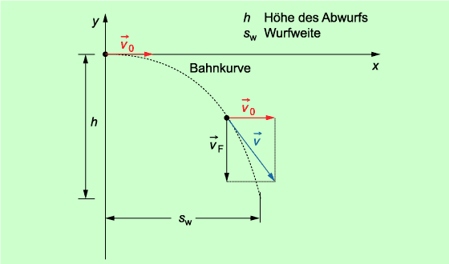

Unter einem waagerechten Wurf versteht man die Überlagerung (Superposition) einer gleichförmigen Bewegung mit der Abwurfgeschwindigkeit (Anfangsgeschwindigkeit) in horizontaler Richtung und des freien Falls senkrecht dazu. Als Bahnkurve ergibt sich eine typische Wurfparabel.

Für die Überlagerung von Bewegungen gilt das Unabhängigkeitsprinzip, das auch als Superpositionsprinzip bezeichnet wird.

Führt ein Körper gleichzeitig mehrere Teilbewegungen aus, so überlagern sich diese Teilbewegungen unabhängig voneinander zu einer resultierenden Gesamtbewegung.

Gesetze für den waagerechten Wurf:

Geschwindigkeit-Zeit-Gesetz  
  🡪 

Ort-Zeit-Gesetz  
  🡪 

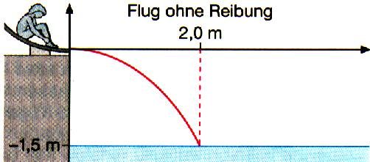Ein Kind rutscht im Schwimmbad eine Rampe hinunter. Es verlässt sie horizontal und trifft 1,5 m tiefer in 2,0 m horizontaler Entfernung auf das Wasser. Mit welcher Geschwindigkeit verlässt es die Rutsche? Mit welcher Geschwindigkeit trifft es auf dem Wasser auf?

geg: x = 2,0 m ges: v0

y = –1,5 m v

  